Федеральное государственное казенное общеобразовательное учреждение
«Нахимовское военно-морское училище Министерства обороны Российской Федерации»

МЕТОДИЧЕСКОЕ ПОСОБИЕ
Цифровые лаборатории на уроках биологии
(название)

Автор-составитель: методист учебного отдела,
преподаватель химии и биологии
Алексеева Татьяна Валерьевна

Санкт-Петербург, 2020
СОДЕРЖАНИЕ

ВВЕДЕНИЕ…………………………………………………..…………….…...…3
ГЛАВА I. ЦИФРОВЫЕ ЛАБОРАТОРИИ В СОВРЕМЕННОМ ОБРАЗОВАНИИ…………………………………………....……………………….…….61.1. Цифровые лаборатории на уроках естественно-научного цикла…...……………………….……….…………………………………………6
1.2. Цифровой микромир……..……..……………………….………………….10
ГЛАВА II. ЛАБОРАТОРНЫЕ РАБОТЫ С ИСПОЛЬЗОВАНИЕМ ЦИФРОВЫХ ЛАБОРАТОРИЙ…………………………………………..……..15
2.1. Инструктивно-методические карточки лабораторных работ с цифровым микроскопом………………………………….………………………………… 15
2.2. Возможности цифровой лаборатории «Архимед» на уроках биологии…………………………………………………………………….……25
ЗАКЛЮЧЕНИЕ……………..……………………………………………………29

БИБЛИОГРАФИЧЕСКИЙ СПИСОК………….……………….………….……29

ВВЕДЕНИЕ
Обоснование актуальности темы
Важную роль в изучении биологии в НВМУ играют лабораторные работы, которые способствуют лучшему усвоению знаний и умений учащихся, способствуют более глубокому и осмысленному изучению биологии, формированию практических и исследовательских умений, развитию творческого мышления, установлению связей между теоретическими знаниями и практической деятельностью человека, облегчают понимание фактического материала.
В Нахимовском военно-морском училище уже почти 2 года эффективно применяются Цифровые лаборатории - оборудование и программное обеспечение для проведения демонстрационного и лабораторного эксперимента на занятиях естественнонаучного цикла. Это комплекты оборудования и программного обеспечения для сбора и анализа данных естественнонаучных экспериментов.
Использование Цифровых лабораторий способствует значительному поднятию интереса к предмету и позволяет учащимся работать самим, при этом получая не только знания в области естественных наук, но и опыт работы с интересной и современной техникой, компьютерными программами, опыт взаимодействия исследователей, опыт информационного поиска и презентации результатов исследования. обучающиеся получают возможность заниматься исследовательской деятельностью, не ограниченной темой конкретного урока, и самим анализировать полученные данные. Так, например, при изучении кислотности различных веществ, учащиеся самостоятельно делают вывод, что многие популярные напитки вредны для пищеварительной системы, а при использовании некоторых моющих средств и, тем более, химических реактивов необходимо пользоваться перчатками.
Методическое пособие «Цифровые лаборатории на уроках биологии» предназначено для организации учебной и исследовательской деятельности школьников на уроках биологии. Перечень лабораторных работ, представленных в методическом пособии, соответствует содержанию учебно-методического комплекта:
- «Биология 5 класс». Учебник. В.И.Сивоглазов, А.А.Плешаков - рекомендовано Министерством образования и науки РФ / М.: Просвещение, 2019 г.
- «Биология 6 класс». Учебник. В.И. Сивоглазов, А.А. Плешаков - рекомендовано Министерством образования и науки РФ / М.: Просвещение, 2019 г.
- «Биология 7 класс». Учебник. А.А. Каменский, В.И. Сивоглазов, Н.Ю. Сарычева - рекомендовано Министерством образования и науки РФ / М.: Просвещение, 2019 г.
- «Биология 8 класс». Учебник. В.И. Сивоглазов, Н.Ю. Сарычева, А.А. Каменский - рекомендовано Министерством образования и науки РФ / М.: Просвещение, 2019 г.
- «Биология 9 класс». Учебник. А.А. Каменский, В.И. Сивоглазов, Е.К. Касперская - рекомендовано Министерством образования и науки РФ / М.: Просвещение, 2019 г.
- Биология. Методические рекомендации. Примерные рабочие программы. 5 – 9 классы: учебное пособие для общеобразовательных организаций/ В.И. Сивоглазов – М.: Просвещение, 2019 г.
Данное УМК представляет собой линию учебников по биологии для основной школы. В учебниках нет точного соответствия параграфов количеству часов, отведённых на их изучение. Поэтому меньшее количество параграфов позволяет учителю использовать оставшееся время для проведения лабораторных работ.
При проведении лабораторных работ используются технологии здоровьесбережения, проблемного обучения, развития исследовательских навыков. В ходе практических занятий у обучающихся формируются такие универсальные учебные действия, как:
- познавательные – осуществлять исследовательскую деятельность;
- регулятивные – сверять свои действия с целью и при необходимости исправлять ошибки;
- коммуникативные – слушать и слышать друг друга, с достаточной полнотой и точностью выражать свои мысли в соответствии с задачами и условиями коммуникации.
В разработках практических занятий перед нахимовцами ставится проблемный вопрос, указаны планируемые результаты и необходимое оборудование. Каждая разработка имеет инструкцию по проведению лабораторной работы. Важно перед выполнением лабораторных работ познакомить обучающихся с требованиями по их оформлению, с правилами техники безопасности при выполнении лабораторных работ, с правилами выполнения рисунков природных объектов.
Для визуального сопровождения практических занятий к данному методическому пособию прилагается электронная презентация.
Цель: показать возможности использования цифрового микроскопа и цифровых лабораторий на уроках биологии.
Практическая значимость: данная методическая разработка способствует повышению интереса к изучению естественных наук с учетом военной составляющей НВМУ, носит интегративный характер и может быть использована:
- на уроках биологии, химии, экологии, физики и во внеурочной деятельности;
- классных часах;
- на элективных занятиях;
- занятиях по дополнительному образованию.

ГЛАВА I. ЦИФРОВЫЕ ЛАБОРАТОРИИ В СОВРЕМЕННОМ ОБРАЗОВАНИИ.
  - Цифровые лаборатории на уроках естественно-научного цикла.
Второе десятилетие ХХI в. проходит под знаком модернизации школьного образования. Появляются новые педагогические технологии, методики, учебники. Всё шире в учебный процесс внедряются информационные технологии. Сейчас компьютеры с проекционными устройствами, интерактивные доски появились во всех школьных кабинетах. Многие уроки биологии и химии проходят с использованием разнообразной компьютерной техники.
Цифровые лаборатории базируются на NOVA5000 или USB-link – это качественный скачок в становлении современной естественнонаучной лаборатории. Встроенный измерительный интерфейс служит для подключения до 4 цифровых датчиков. Все программное обеспечение на русском языке. Методические материалы разработаны российскими методистами и учителями в соответствии с Федеральным компонентом государственного образовательного Стандарта по физике, химии и биологии.
При изучении естественных наук в современной школе огромное значение имеет наглядность учебного материала. Наглядность дает возможность быстрее и глубже усваивать изучаемую тему, помогает разобраться в трудных для восприятия вопросах, и повышает интерес к предмету. К сожалению, раньше оборудование для лабораторных работ по биологии и химии, как правило, ограничивалось микроскопами и набором готовых препаратов или реактивов. Поэтому большинство работ носило лишь описательный характер. Наличие кино- и видеоматериалов по изучаемым темам также не решало проблемы, поскольку не давало возможности детям принимать участие в работе. Цифровые лаборатории являются новым, современным оборудованием для проведения самых различных школьных исследований естественнонаучного направления. С их помощью можно проводить работы, как входящие в школьную программу, так и совершенно новые исследования. Применение лабораторий значительно повышает наглядность как в ходе самой работы, так и при обработке результатов благодаря новым измерительным приборам, входящим в комплект лаборатории как биологии-химии, (датчики освещенности, влажности, дыхания, концентрации кислорода, частоты сердечных сокращений, температуры, кислотности и пр.), так и лаборатории физики (датчики силы, расстояния, давления, температуры, тока, напряжения, освещенности, звука, магнитного поля и пр.). Оборудование цифровой лаборатории универсально, может быть включено в разнообразные экспериментальные установки, проводить измерения в «полевых условиях», экономить время учеников и учителя, побуждает учеников к творчеству, давая возможность легко менять параметры измерений. Кроме того, программа для видеоанализа позволяет получать данные из видеофрагментов, что позволяет использовать в качестве примеров и количественно исследовать реальные жизненные ситуации, отснятые на видео самими учащимися и фрагменты учебных и популярных видеофильмов.
Применяя цифровые лаборатории на уроках биологии, учащиеся смогут выполнить множество лабораторных работ по программе основной школы:
- Реакция ССС на дозированную нагрузку
- Действие ферментов на субстрат на примере каталазы…
- Изучение кровообращения
- Дыхательные функциональные пробы
- Зависимость между нагрузкой и уровнем энергетического обмена
по программе средней школы
- Каталитическая активность ферментов в живых тканях
- Приспособленность организмов к среде обитания
и экспериментальных заданий разной длительности, в том числе внеурочных исследований.
№ | Раздел программы | Темы лабораторных работ
1 | Биология растений | Поглощение воды корнями растений. Корневое давление.
 |  | Дыхание корней.
 |  | Поглощение листьями на свету СО₂ и выделение О₂
 |  | Дыхание листьев.
 |  | Испарение воды растениями.
 |  | Дыхание семян.
 |  | Условия прорастания семян.
 |  | Теплолюбивые и холодостойкие растения
2 | Зоология | Водные животные
 |  | Теплокровные и холоднокровные животные
3 | Человек и его здоровье | Затруднение кровообращения при перетяжке пальца
 |  | Реакция ССС на физическую нагрузку
 |  | Газообмен в легких.
 |  | Механизм легочного дыхания. Модель Дондерса.
 |  | Жизненная емкость легких. Реакция ДС на физическую нагрузку.
 |  | Выделительная, дыхательная и терморегуляторная функция кожи
4 | Общая биология | Действие ферментов на субстрат на примере каталазы. Разложение Н₂О₂
 |  | Влияние рН среды на активность ферментов
 |  | Факторы, влияющие на скорость процесса фотосинтеза
При использовании ЦЛ в демонстрационном эксперименте, опыты становятся настолько эффектны и наглядны, что учащиеся не только быстро понимают и запоминают тему, но и находят множество бытовых примеров, подтверждающих полученные выводы, легко отвечают на вопросы. Например, в результате опыта с перетяжкой пальца учащиеся сразу понимают, почему мерзнут ноги в тесной обуви, что туго затягиваться ремнем вредно, и почему кровоостанавливающий жгут зимой нельзя накладывать на то же время, что и летом. В результате опыта с теплокровными и холоднокровными животными, учащиеся не только понимают, что мышь потребляет больше кислорода, чем лягушка, но и делают из этого различные заключения: почему теплокровные животные могут жить в местах с холодным климатом, а холоднокровные – нет, почему холоднокровные животные могут очень долго обходиться без пищи и т.д.
На уроках биологии могут быть поставлены многочисленные демонстрационные эксперименты, в том числе:
    - Газообмен в легких. Дыхательные пробы
    - Изменение кровообращения при перетяжке
    - Теплокровные и холоднокровные животные
    - Изменение давления в водной среде
    - Функция венозных клапанов
    - Выделительная и терморегуляторная функция кожи
    - Реакция сердечно-сосудистой системы на дозированную нагрузку
Также на уроках химии может быть поставлен широкий спектр демонстрационных экспериментов.
Особо хотелось бы отметить уникальные возможности ЦЛ в изучении экологии. Во всех современных учебных программах все большее внимание уделяется проблемам охраны окружающей среды. А для полноценного изучения этой области крайне необходимы практические занятия и экскурсии. Наличие датчиков кислорода, рН и освещенности (в комплексе с датчиками давления, температуры и влажности) делают ЦЛ «Архимед» незаменимой при проведении экологических исследований в 10 – 11 классах. Важнейшее значение при этом имеет то, что ЦЛ «Архимед» проста в обращении, компактна и относительно автономна.
Во внеурочное время можно провести следующие экологические исследования:
№ | Раздел программы | Темы исследовательских работ
1 | Экология | Измерение освещенности в помещениях НВМУ.
 |  | Измерение кислотности различных напитков
 |  | Измерение физических параметров воздуха в помещениях НВМУ.
 |  | Влияние проветривания на микроклимат класса
 |  | Влияние кислотности почвы на видовой состав растений.
 |  | Абиотические факторы среды
 |  | Экология урбанизированных территорий
 |  | Определение концентрации кислорода в цветущей воде Нахимовского озера.
 |  | Содержание кислорода в воздухе различных помещений НВМУ (крейсера Авроры).
Также следует отметить многофункциональность компьютеров Цифровых лабораторий. Благодаря, широким возможностям коммуникаций, выстраивается современная лаборатория с полноценной сетью, выходом в Интернет и пр. Можно организовывать разноуровневую работу на уроках, индивидуализировать образовательный процесс, повысить эффективность контроля и самоконтроля.
Таким образом, цифровые лаборатории позволят поставить естественнонаучное образование на современном техническом и педагогическом уровне.
Но наряду с этим имеется проблема, трудности в методической поддержке преподавателей, имеющих цифровые лаборатории: курсы повышения квалификации и индивидуальное консультирование.
  - Цифровой микромир.
Цифровой микроскоп сочетает в себе световой микроскоп и цветную цифровую камеру, оптическая ось которой совпадает с оптической осью микроскопа. Световой микроскоп можно использовать и без камеры, которая устанавливается на место окуляра после настройки изображения. Камера имеет подключение к USB порту компьютера. Программная поддержка позволяет не только рассматривать объекты на экране компьютера, но делать фото- и видеосъемку изучаемых объектов.
Применение цифрового микроскопа совместно с компьютером позволяет получить увеличенное изображение биологического объекта (микропрепарата) или кристаллов на экране монитора персонального компьютера или на большом экране с помощью выносного проекционного устройства, подключаемого к компьютеру.
При проведении лабораторных работ на уроках цифровой микроскоп оказывает значительную помощь. Он дет возможность:
- изучать исследуемый объект не одному ученику, а группе учащихся одновременно, так как информация выводится на монитор компьютера;
- использовать изображения объектов в качестве демонстрационных таблиц для объяснения темы или при опросе учащихся;
- изучать объект в динамике;
- создавать презентационные фото и видеоматериалы по изучаемой теме;
- использовать изображения объектов на бумажных носителях.
- цифровой микроскоп позволяет
- увеличивать изучаемые объекты, помещённые на предметный столик, в 10, 60 и 200 раз;
- использовать в качестве исследуемых равно как фиксированные, так и нефиксированные, как прозрачные, так и непрозрачные объекты;
- исследовать поверхности достаточно крупных объектов, не помещающихся непосредственно на предметный столик;
- фотографировать, а также производить видеосъёмку происходящего, нажимая соответствующую кнопку внутри интерфейса программы;
- фиксировать наблюдаемое, не беспокоясь в этот момент о его сохранности – файлы автоматически оказываются на жёстком диске компьютера;
- задавать параметры съёмки, изменяя частоту кадров – от 4-х кадров в секунду до 1 в час;
- производить простейшие изменения в полученных фотографиях, не выходя из программы микроскопа: наносить подписи и указатели, копировать части изображения и так далее;
- собирать из полученных результатов фото- и видео – съёмки демонстрационные подборки - «диафильмы». Впоследствии подборку кадров, временно неиспользуемую, можно спокойно разобрать, так как графические файлы остаются на жёстком диске компьютера
- распечатывать полученный графический файл в трёх разных режимах: уменьшенных изображений на листе А4, лист А4 целиком, увеличенное изображение, разбитое на 4 листа А4;
- если к компьютеру подключён мультимедиа проектор то можно демонстрировать исследуемые объекты и все производимые с ними действия на мониторе персонального компьютера или на проекционном экране;
- нельзя не отметить, что использование цифрового микроскопа доставляет удовольствие ученикам, и конечно же подогревает интерес к изучению биологии.
При использовании световых микроскопов всеми учащимися на лабораторных работах у преподавателя возникает трудность в контроле за правильностью настройки микроскопов у учащихся – элементарно не хватает времени заглянуть в каждый микроскоп. Цифровой микроскоп позволяет решить и эту проблему: изображение выводится на экран и у учащихся появляется возможность сравнить увиденное на своем микроскопе с изображением на экране, в результате реальную помощь приходится оказывать только некоторым учащимся.
Как же проходит лабораторная работа с использованием цифрового микроскопа?
Этапы лабораторной работы:
- постановка целей и задач с помощью учащихся;
- объяснение строение объекта, с помощью его изображения, выведенного на большой экран;
- самостоятельная работа учащихся с микроскопами (индивидуально или в парах), при этом изображение с большого экрана убрано;
- зарисовка увиденного объекта, ответы на поставленные вопросы, запись выводов;
- сравнение своего рисунка с эталоном (на экране).
Надо сказать, что работа с микроскопом – один из наиболее любимых видов деятельности у учащихся любых возрастов. Использование цифрового микроскопа делает её еще более яркой, запоминающейся, да и самому учителю такая работа доставляет удовольствие.
При подготовке к работе эталонные изображения можно создать заранее, сфотографировав нужные объекты. Количество таких изображений со временем значительно увеличивается, поэтому мы создаем в компьютере несколько папок («Ботаника», «Зоология», «Человек» или другие) и в дальнейшем сразу сортировать фотографии по тематическим папкам.
С помощью цифрового микроскопа нами были получены видеозаписи живых объектов: инфузории-туфельки, амёбы обыкновенной, нематоды, коловратки и других. Эти записи используются при проведении уроков.
Применение цифрового микроскопа совместно с компьютером позволяет получить увеличенное изображение биологического объекта (микропрепарата) или кристаллов на экране монитора персонального компьютера, можно отчетливо увидеть строение одноклеточных организмов, обозначить органоиды клетки, сфотографировать уведенное и выслать преподавателю для проверки. Работая с микроскопом самостоятельно, нахимовцы самостоятельно создают снимки, видеоролики. Все изображения они могут распечатать на принтере и сохранить их электронный вариант.
В течении двух лет работы с цифровыми микроскопами был составлен перечень лабораторных работ по биологии (в приложении к методической разработке представлено КТП уроков биологии):
№ | Класс | Тема урока | Тема лабораторной работы
1 | 5 | Строение клетки. | - Приготовление микропрепаратов растительных клеток и рассматривание их под микроскопом.
2 | 5 | Водоросли. Общая характеристика. | - Изучение внешнего строения водорослей.
3 | 5 | Многообразие и значение грибов | - Изучение строение плесневых грибов
4 | 6 | Семя. | - Строение семян двухдольных и однодольных растений.
5 | 6 | Строение стебля. | - Изучение внешнего и внутреннего строения стебля на готовых микропрепаратах.
6 | 6 | Цветок. | - Строение цветка
7 | 6 | Корень. Корневые системы. | - Изучение внешнего состояния корня
8 | 6 | Лист. Внешнее строение. Клеточное строение листа. | - Изучение внешнего и внутреннего строения листа на готовых микропрепаратах
9 | 7 | Что изучает зоология? Строение тела животного. | - Изучение клеток и тканей животных на готовых микропрепаратах и их описание
10 | 7 | Образ жизни и строение инфузорий. Значение простейших. | - Наблюдение за движением простейших
11 | 7 | Многообразие и значение кишечнополостных | - Наблюдение за поведением, передвижением, ответом на раздражение прудовика
12 | 7 |  | - Внешнее строение раковин моллюсков
13 | 7 | Особенности строения птиц. | - Строение пера птиц
В процессе изучения методических особенностей использования цифрового микроскопа, выяснили как можно использовать микроскоп во внеурочной работе с нахимовцами, увлекающимися биологией. Это рассматривание тычинок и пестиков цветка, различные ткани растений. Для членистоногих – это все их интересные части: лапки, усики, ротовые аппараты, глаза, покровы (например, чешуйки крыльев бабочек). Для хордовых – чешуя рыбы, перья птиц, шерсть, зубы, волосы, ногти, и многое-многое другое. Это далеко не полный список. Важно и то, что очень многие из указанных объектов после исследования, организованного с помощью цифрового микроскопа, остались живы: насекомых – взрослых или их личинок, пауков, моллюсков, червей наблюдали, не моря, поместив в специальные миниатюрные чашечки Петри.
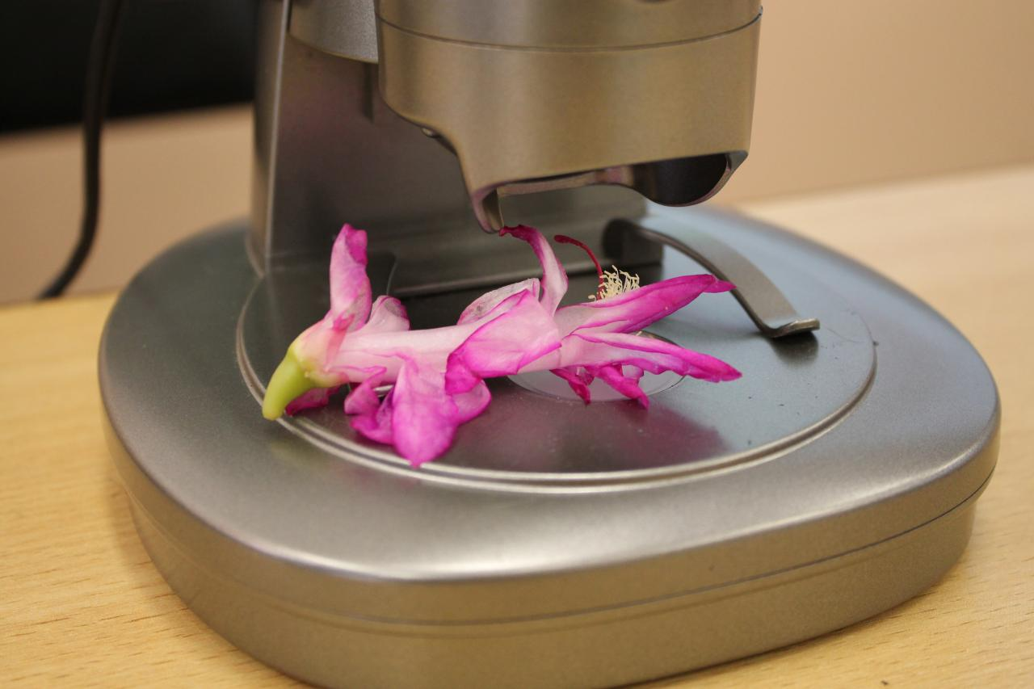

ой Мир
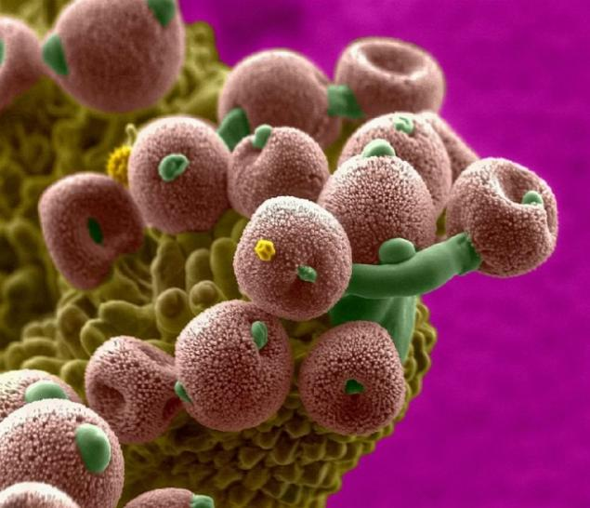
ГЛАВА II. ЛАБОРАТОРНЫЕ РАБОТЫ С ИСПОЛЬЗОВАНИЕМ ЦИФРОВЫХ ЛАБОРАТОРИЙ
2.1. Инструктивные карточки лабораторных работ
Лабораторная работа «Строение плесневого гриба Мucor»
Цель работы: познакомить учащихся с характерными признаками строения плесневых грибов Мucor.
Оборудование: цифровой микроскоп, микропрепарат «Плесень Мucor»; инструктивная карточка.
Инструктивная карточка.
1. Включить компьютер и запустить программу работы с цифровым микроскопом.
2. Поместить препарат под микроскоп при увеличении 10*, используя нижнее освещение.
3. Рассмотреть гриб при увеличении 60* и 200*.
4. Сделать фотографию гриба при увеличении 60* и 200*.
5. Перейти в коллекцию рисунков с помощью кнопки
6. Выбрать снимок гриба при увеличении 60*. Перейти в редактор Paint и выполнить подписи:
Мucor 60*
- Гифа
- Спорангий
7. Выбрать снимок гриба при увеличении 200*. Прейти в редактор Paint и выполнить подписи:
Мucor 200*
- Гифа
- Спорангий
Сохранить рисунок в своей папке под названием «Мucor 60*», «Мucor 200*».

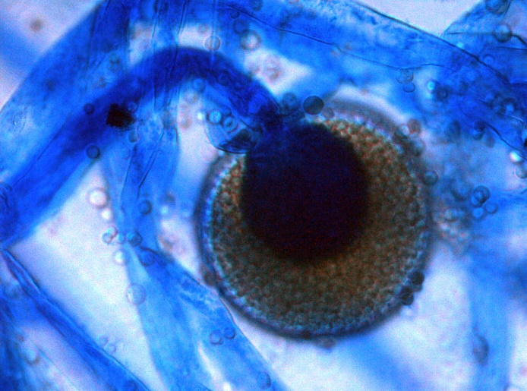
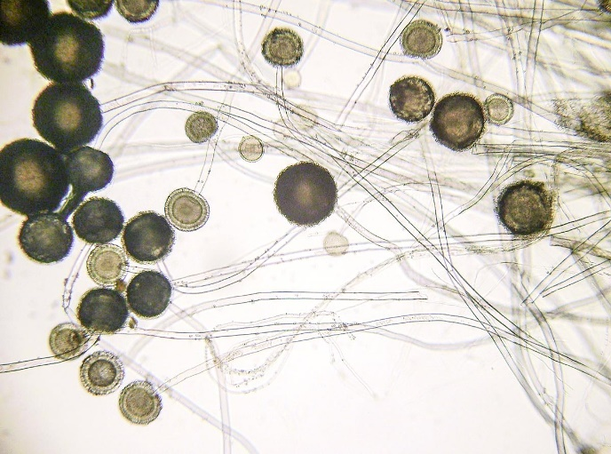
Пример оформления практической работы
Мукор 60* Мукор 200*

Лабораторная работа «Изучение одноклеточных водорослей с помощью цифрового микроскопа»
Цель: закрепить знания о строении одноклеточных водорослей. Научиться их определять.
Оборудование и материалы: стаканы с культурами одноклеточных водорослей (хламидомонада и хлорелла), цифровой микроскоп, пинцет, фильтровальная бумага, пипетка.
Приготовление культуры водорослей. Хламидомонада обитает практически, везде - в лужах, в реках, озерах, на сырых стенах домов и на мокрой коре деревьев. Попросите взрослых снять налет с мокрой коры дерева (зелёного цвета), затем размешайте снятое в небольшом количестве воды (50 мл) и дайте постоять несколько часов (4-5). Хлорелла обитает в мелких, хорошо прогреваемых водоёмах, лужах. Принесите немного такой воды примерно 50 мл. Затем можно приступать к выполнению работы.
Ход работы:
1. Изучение строения клетки хламидомонады
- Нанесите в контейнер каплю воды из стакана с культурой хламидомонады.
- Накройте каплю крышкой контейнера.
- Рассмотрите на приготовленном микропрепарате клетку водоросли при малом увеличении микроскопа. Зарисуйте увиденное.
- Рассмотрите микропрепарат при большом увеличении микроскопа.
- Зарисуйте строение клетки водоросли и обозначьте её составные части.
- Сделайте фотографию клетки хламидомонады при увеличении 10* и при увеличении 200*.
2. Изучение строения клетки хлореллы
- Нанесите в контейнер каплю воды из стакана с культурой хлореллы.
- Рассмотрите на приготовленном микропрепарате клетку водоросли при малом увеличении микроскопа. Зарисуйте увиденное.
- Рассмотрите микропрепарат при большом увеличении микроскопа.
- Зарисуйте строение клетки водоросли и обозначьте её составные части.
- Сделайте фотографию клетки хлореллы при увеличении 10* и при увеличении 200*.
Выводы:
- О сходстве в строении клеток водорослей хламидомонады и хлореллы.
- О различиях в строении клеток водорослей хламидомонады и хлореллы
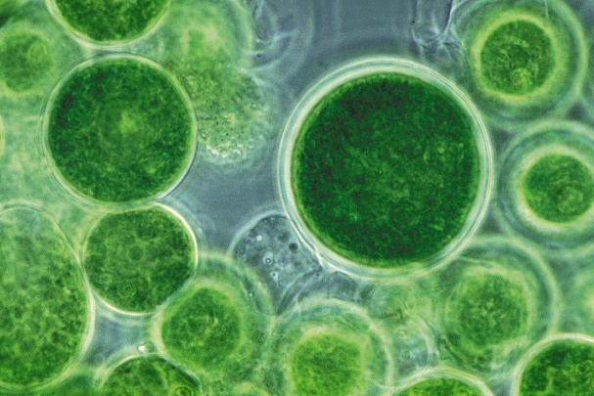
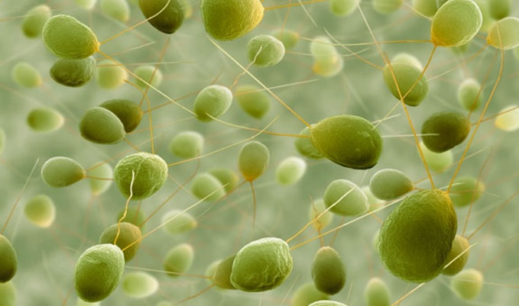
Лабораторная работа «Особенности внешнего строения кольчатых червей на примере дождевого червя»

Цель работы: выявить особенности строения кольчатых червей на примере дождевого червя; изучить особенности способа передвижения кольчатых червей; изучить раздражимость кольчатых червей.
Оборудование: цифровой микроскоп Digital Blue; живой дождевой червь; инструктивная карточка.
Инструктивная карточка
- Рассмотрите дождевого червя невооруженным глазом. Какова форма тела дождевого червя? Какую окраску он имеет? Одинаково ли окрашены различные участки тела?
- Найдите головной и хвостовой отделы тела, спинную и брюшную стороны.
- Изучите головной конец тела. Какое строение он имеет? Что на нем находится? Зарисуйте головной конец тела с брюшной стороны, сделайте обозначения.
- Рассмотрите хвостовой конец тела. Какое строение он имеет? Что на нем находится?
- Рассмотрите туловищный отдел тела. Каковы особенности его строения?
- Внимательно рассмотрите спинную сторону тела дождевого червя. Что вы можете обнаружить в межсегментных бороздках по средней линии спинной стороны тела? Каково значение этих образований?
- Объясните, за счет чего происходит движение дождевого червя? Опишите характер его движений.
- Нанесите червю раздражение препаровальной иглой. Опишите ответную реакцию на раздражение и объясните ее.
- Докажите, что дождевой червь относится к типу Кольчатые черви.
Запишите видеофрагмент дождевого червя
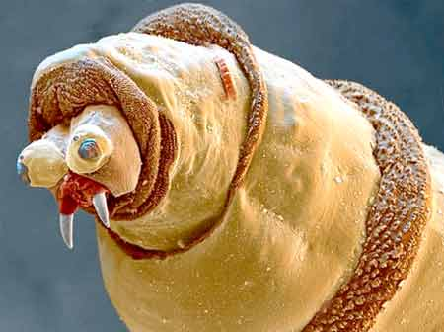

Лабораторная работа «Внешнее и внутреннее строение стебля»

Цель работы: закрепить знания о внешнем и внутреннем строении стебля.
Оборудование: цифровой микроскоп Digital Blue; микропрепарат «Ветка липы»; зимняя ветка липы; чашка Петри; нож; инструктивная карточка.
Инструктивная карточка

1. Включить компьютер и запустить программу работы с цифровым микроскопом.
2. Поместить зимнюю веточку липы под микроскоп при увеличении 10*, используя верхнее освещение. На ветке найти чечевичками, листовой рубец, почку и сделать фотографию.
3. Перевести микроскоп на увеличение 60* и рассмотреть участок с чечевичками. Сделать фотографию. После этого аккуратно вынуть ветку из-под микроскопа.
4. В чашечке Петри осторожно сделать продольный разрез ветки липы. Рассмотреть его под микроскопом при увеличении 60*. Сделать фотографию. 5. Поместить под микроскоп препарат "Ветка липы" при увеличении 10*, используя нижнее освещение. Затем перейти к увеличению 60*.
6. Сделать фотографию внутреннего строения стебля при увеличении 60*.
7. Перейти к увеличению 200*, если необходимо увеличить освещение. Рассмотреть по отдельности кору и древесину. Убрать микропрепарат из-под микроскопа.
Обработка результатов исследования.
1. Перейти в коллекцию рисунков с помощью кнопки.
2. Выбрать снимок зимний ветки липы при увеличении 10*, перейти в редактор Paint и выполнить подписи:

- Узел
- Междоузлие
- Почка
- Листовой рубец
- Чечевички

3. Вернуться в коллекцию рисунков и выбрать снимок зимней ветки липы при увеличении 60*. В редакторе Paint выполнить подпись «Чечевички».
4. На фотографии внутреннего строения ветки липы при увеличении 60* сделать подписи:

- Пробка
- Кора с лубом
- Древесина
- Сердцевина

5. На - Кора
- Древесина
- Сердцевина

6. Сохранить результаты в своей папке.
Пример оформления практической работы

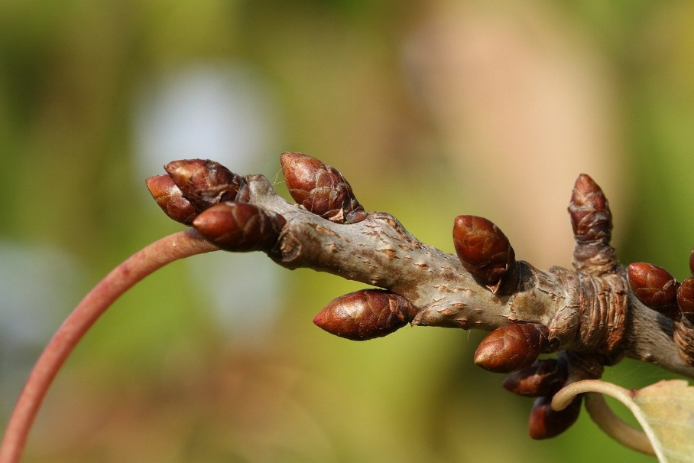
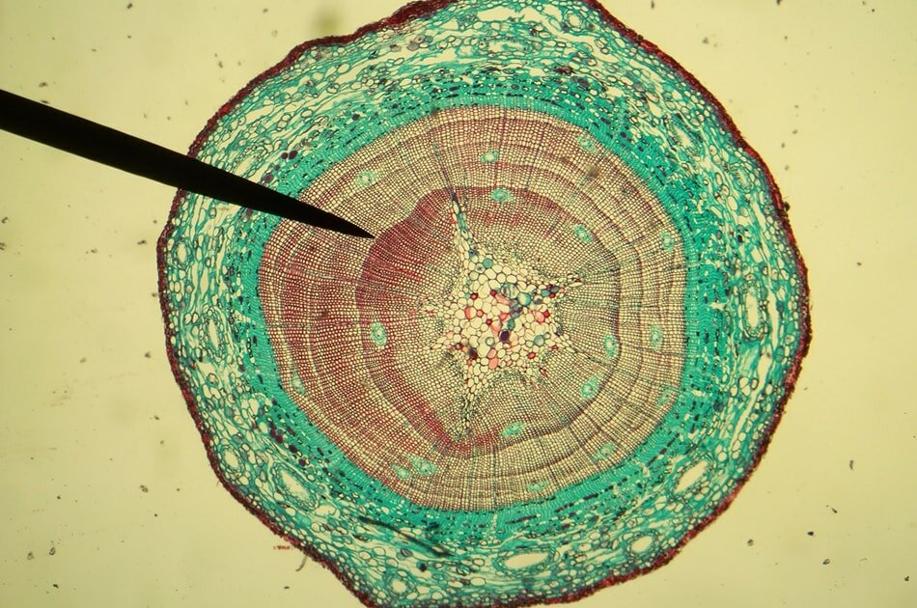
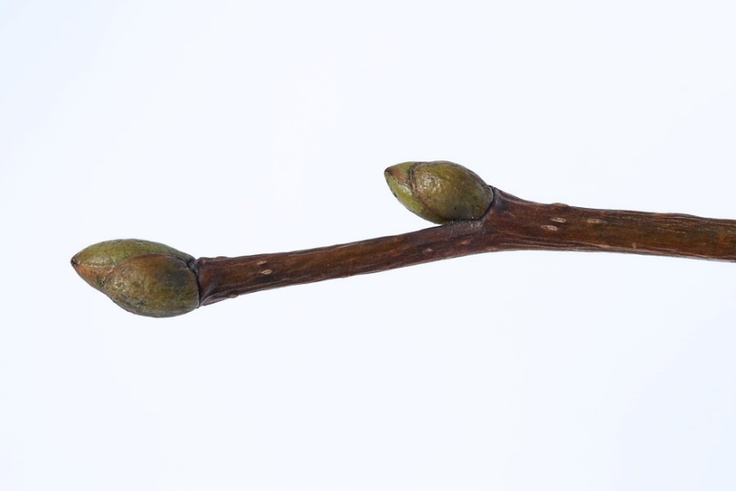
4
3
2
1
4
3
2
1
Лабораторная работа «Споры папоротника»
Цель работы: ознакомить обучающихся с внешним строением листа спорового растения папоротника и его спорами.
Оборудование: цифровые микроскопы; лист папоротника; препаровальная игла; инструктивная карточка.
Инструктивная карточка.
1. Включить компьютер и запустить программу работы с цифровым микроскопом.
2. Рассмотреть лист папоротника, найти на нижней поверхности листа коричневые выросты.
3. Поместить лист под микроскоп при увеличении 10*, используя верхнее освещение.
4. Сделайте фотографию.
5. Переведите микроскоп на увеличение 60*.
6. Рассмотрите спорангий папоротника и сделайте его фотографию.
Обработка результатов исследования.
1. Перейдите в коллекцию рисунков.
2. Поместите на один рисунок лист папоротника при увеличении 10* и сорус при увеличении 60*.
3. Сделайте подписи:
- Сорус
- Спора
- Лист папоротника
4. Сохраните рисунок в своей папке под названием «Лист папоротника» Пример оформления практической работы:
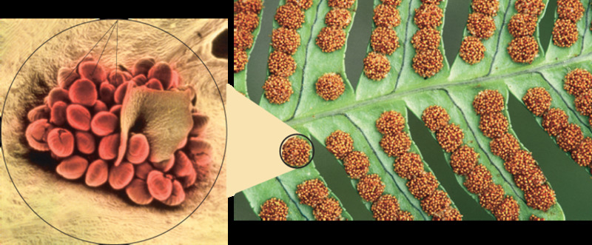
споры сорус
Лабораторная работа «Внешнее и внутреннее строение почки»
Цель: изучить внешнее и внутреннее строение почки и закрепить умения работать с микроскопом
Оборудование: цифровой микроскоп, чашка Петри, веточки липы с 1-2 почками, веточка сирени с 2 – 4 почками, лабораторный нож, круг из белой бумаги диаметром 8 см, инструктивная карточка №1,2.
Инструктивная карточка №1
Исследование:
1. Возьмите веточку №1. Аккуратно отделите почку от побега. Очень осторожно разрежьте ее вдоль.
2. Поместите разрезанные части на предметный столик микроскоп.
3. Отделите почку от образца №2. Осторожно разрежьте ее вдоль и поместите рядом с почкой №1.
4. Вызовите программу работу с цифровым микроскопом.
5. Рассмотрите почки при увеличении 10*, используя верхнее освещение.
6. Сделайте фотографию.
Оформление результатов исследования:
1. Перейдите в коллекцию рисунков. Вызовите редактор Paint.
2. Выполните подписи:
- вегетативная почка
- генеративная почка
- почечные чешуйки
- зачаточные листья
- зачаточное соцветие
- зачаточные стебель
3. Сохраните рисунок в своей папке под название «Строение почек».
Инструктивная карточка №2
Исследование:
1. Рассмотрите разрез вегетативной почки при увеличении 60* и верхнем освещении.
2. Найдите конус нарастания.
3. Сделайте фотографию.
4. В редакторе Paint выполните подписи:
- почка 60*
- конус нарастания
5. Сохраните рисунок в своей папке под название «Конус нарастания».
Пример оформления практической работы:
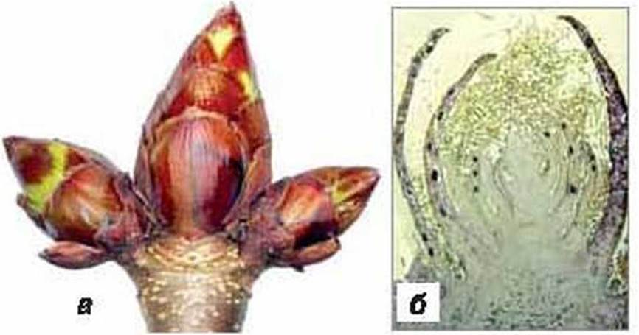
2
3
1

Практическая работа «Строение цветка покрытосеменных растений»
Цель работы: изучить характерные признаки строения цветка покрытосеменных.
Оборудование: цифровой микроскоп, цветок гибискуса (Розы китайской), цветок шлюмбергера (декабрист), чашка Петри, инструментарий.
Инструктивная карточка №1
Исследование:
1. Вызовите программу работу с цифровым микроскопом. Рассмотрите лепестки цветка цветущего комнатного растения (например, гибискуса (Розы китайской). Для этого микроскоп снимите со стойки и поднесите к цветку. Сделайте фото при 10* увеличении.
2. Рассмотрите органы размножения цветка: тычинки и пестики на 60* увеличении. Сделайте фото.
3. Найдите пыльцу на 200* увеличении. Сделайте фото пылинок.
4. Сохраните рисунок в своей папке под название «Строение почек».
Оформление результатов исследования:
1. Перейдите в коллекцию рисунков. Вызовите редактор Paint.
2. Выполните подписи:
- пестик
- тычинки
- пыльца
3
- лепестки
1
2

Лабораторная работа «Строение плесневого гриба Penicillium»

Цель работы: познакомить учащихся с характерными признаками строения плесневых грибов Penicillium.
Оборудование: цифровой микроскоп, плесень Penicillium на апельсине, микропрепарат «Плесень Penicillium»; инструктивная карточка.
Инструктивная карточка.
1. Включить компьютер и запустить программу работы с цифровым микроскопом.
2. Подцепите препаровальной иглой немного плесени, которая выросла на апельсине. Положите ее на предметное стекло, капните немного воды и накройте покровным стеклом.
3. Поместить препарат под микроскоп при увеличении 60*, используя нижнее освещение. Рассмотрите грибницу плесневого гриба.
4. Поместить препарат под микроскоп при увеличении 200*, используя нижнее освещение. Рассмотрите головки со спорами плесневого гриба.
5.Сделать фотографию гриба при увеличении 60* и 200*.
6.Перейти в коллекцию рисунков с помощью кнопки
7. Выбрать снимок гриба при увеличении 60*. Перейти в редактор Paint и выполнить подписи:
Penicillium 60*
- Гифа
- Спорангий
8. Выбрать снимок гриба при увеличении 200*. Прейти в редактор Paint и выполнить подписи:
Penicillium 200*
- Гифа
- Спорангий
Сохранить рисунок в своей папке под названием «Мукор 60*», «Мукор 200*».
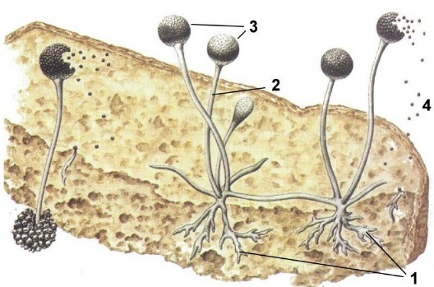
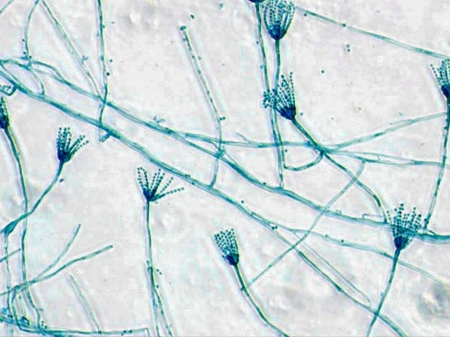
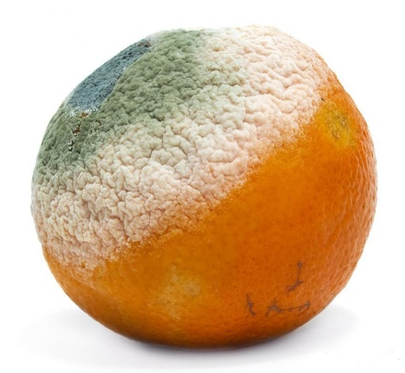

Лабораторная работа
Тема: «Жилкование листьев»
Цель: Узнать различные виды жилкования листьев, рассмотреть листья с помощью микроскопа и создать цифровое слайд-шоу.
Объекты изучения: листья липы, дуба, клена, лавр, молочая, хлорофитума, циссуса.
Оборудование: цифровой микроскоп, ноутбук.
Ход работы:
Мотивационная часть урока:
Преподаватель: Перед Вами листья с разных растений. Что мы видим на зеленом листе? (жилки)
Преподаватель: Жилки – транспортные пути, по которым передвигаются в листе питательные вещества, жилки придают листья прочность.
Преподаватель: Перед нами стоит задача: рассмотреть листья разных растений и выяснить, одинаково ли жилки расположены на выданных образцах.
Исследовательская часть урока:
  - Циссус – комнатный виноград.
Преподаватель: На что похоже расположение жилок на листе? (на сетку). Такое жилкование называется СЕТЧАТОЕ.
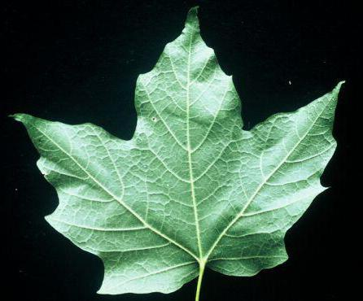
  - Хлорофитум.
Преподаватель: На что похоже расположение жилок на листе? (на прямые линии). Крупные жилки проходят вдоль пластинки параллельно друг другу, такое жилкование называется ПАРАЛЛЕЛЬНОЕ.
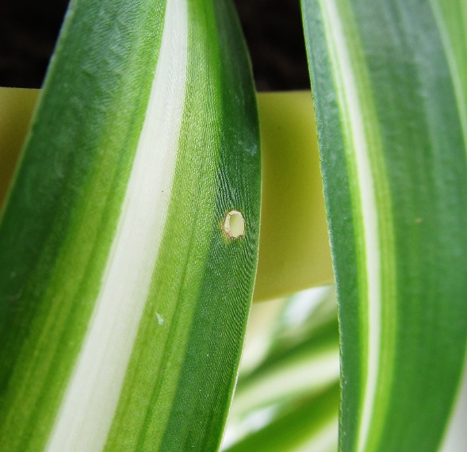
  - Лавр.
Преподаватель: Как на этом листе располагаются жилки? (линии похожи на дуги, кроме центральной). Такое жилкование называется ДУГОВОЕ.
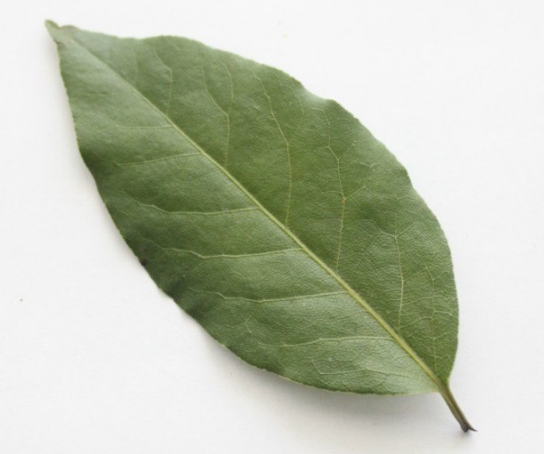
  - Молочай.
Преподаватель: На что похоже расположение жилок на листе? (на перышки). Такое жилкование называется ПЕРИСТОЕ.
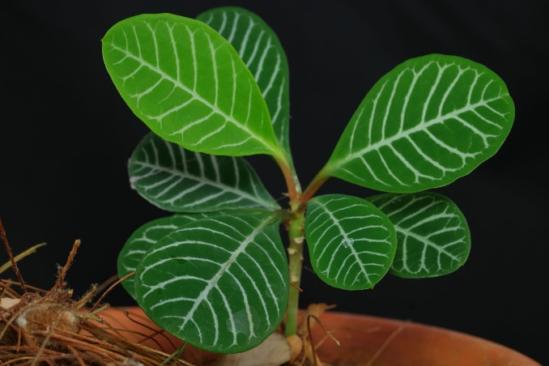

  - Колючка кактуса
Преподаватель: Сейчас я предлагаю рассмотреть колючку кактуса. Что такое колючка для кактуса? (они являются видоизменёнными листьями, напоминающими микроскопические тонкие трубочки).
- Для чего кактусу нужны колючки? (Они служат для впитывания влаги. Кактусы способны впитывать воду всей поверхностью стебля, но колючки делают это особенно интенсивно. В какой-то степени колючки служат и для защиты. Еще одна задача колючек – защита стебля от палящего солнца. У некоторых видов кактусов колючки настолько плотно покрывают стебель, что его практически не видно. А есть виды, покрытые густым белым пухом, напоминающим роскошный лист. А холодной ночью такая шубка защитит от холода, когда бывают нередкие в этих местах минусовые температуры. А еще колючки служат украшением).
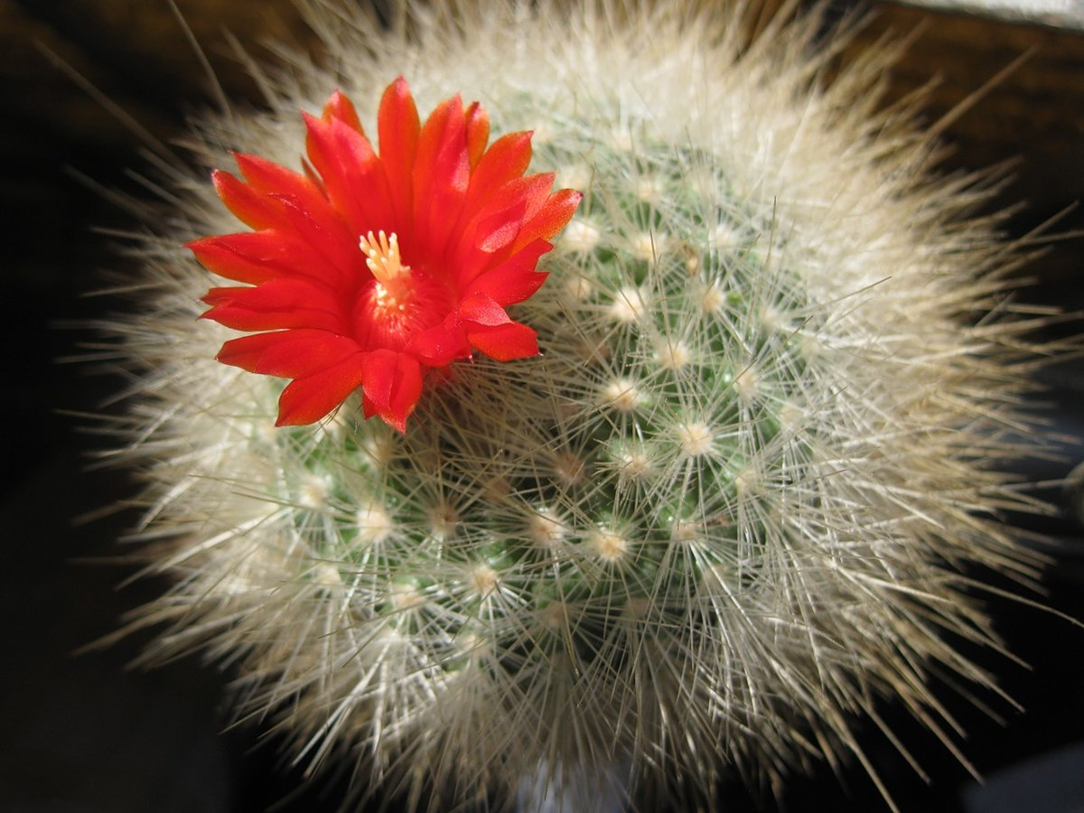
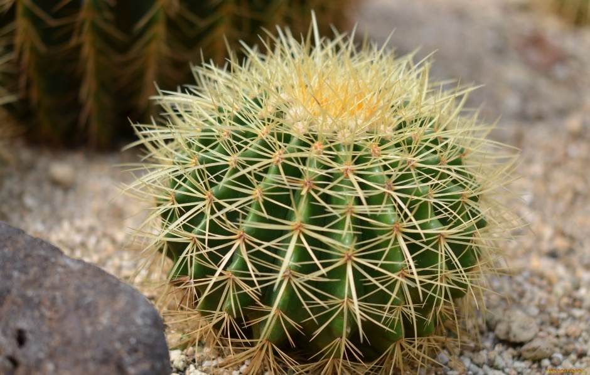
Рассматриваемые образцы фотографируются, заносятся в коллекцию. Затем делаем из полученных фотографий слайд-шоу, подписываем, можно добавить музыкальное сопровождение.

Лабораторная работа
Тема: «Изготовление препарата клеток кожицы лука»
Цель: знакомство с строением кожицы лука и закрепление умения работать с микроскопом
Оборудование: микроскоп, инструментарий, луковица
Ход работы:
1. Подготовьте предметное стекло, тщательно протерев его марлей.
2.При помощи препаровальной иглы осторожно снимите маленький кусочек прозрачной кожицы с внутренней поверхности чешуи лука.
4.Положите кусочек кожицы в каплю воды и расправьте, окрасьте его каплей раствора йода
5. Покройте кожицу покровным стеклом.
6. Рассмотрите его при малом (40*) и большом (200*) увеличении. Зарисуйте и подпишите увиденное.
7. Представьте результаты своей работы всему классу, с помощью цифрового микроскопа.
8. Сохранить рисунок в своей папке под названием «Кожица лука», распечатать, приклеить в лист самооценки и подписать.
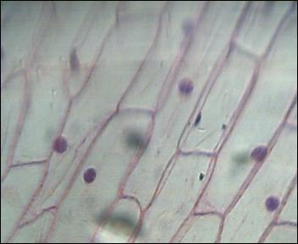
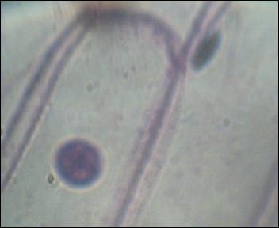
5
4
2
3
1
  - Возможности цифровой лаборатории «Архимед» на уроках биологии.
Мастер-класс
Цель: показать возможности цифровой лаборатории «Архимед», формирование первоначальных навыков работы на уроках биологии.
Задачи:
– сформировать практические умения и навыки работы по подготовке и проведению эксперимента с использованием датчиков: влажности, температуры, пульса;
– освоить методы обработки полученных данных в программе MultiLab;
– провести дискуссию о месте цифровой лаборатории в образовательном процессе по биологии.
Оборудование: проектор, экран, ноутбук (8 шт.); регистратор данных USB Link (8 шт.); кабеля (8 шт.); датчик температуры (-25С⁰- +110 С⁰) (8 шт.); влажности (0–100%) (8 шт.); датчик пульса (8 шт.); полиэтиленовые пакеты (8 шт.); нить акриловая (8 шт.), настольная лампа (с лампой накаливания), инструктивная карточка (8 шт.).
Раздаточные материалы: инструктивная карточка по работе с Multilab (см. приложение).
Форма работы: в парах.
План проведения мастер-класса:
1. Опыт №1 «Нарушение кровообращения при наложении жгута».
2. Опыт №2 «Выделительная и терморегуляторная функция кожи».
3. Опыт №3 «Определение пульса в покое и после физической нагрузки».
4. Дискуссия о месте цифровой лаборатории в образовательном процессе.
Опыт 1 «Нарушение кровообращения при наложении жгута»
Мотивационный момент
Представим ситуацию - вы пришли в магазин, чтобы купить себе новые туфли. Выбрали понравившуюся модель и попросили продавца принести нужный размер (например, 37-й). Однако работник только удручающе разводит руками - остался только 36-й. В надежде на то, что туфельки растянутся, вы покупаете пару. Однако этого делать не стоит. Почему?
Цель – исследовать терморегуляторную функцию крови и доказать негативное влияние перетяжки на ткани и органы, построить график зависимости температуры кожных покровов от продолжительности наложения перетяжки.
Подготовка опыта
1. Захватите датчик двумя пальцами так, чтобы примерно на длине в 2 см он соприкасался с кожей.
2. Подключите датчик температуры к USB Link. Запустите MultiLab на ПК.
3. В программе MultiLab установите параметры измерений, начните регистрацию данных (как сказано в инструктивной карточке).
4. Записывайте данные не менее 30 с.
5. Не прекращая записи данных, быстро и туго обмотайте два пальца (каждый отдельно!) ниткой.
6. Продолжайте запись, отмечая внешние признаки нарушения кровообращения (покраснение, а затем и посинение покровов, снижение чувствительности), не более 7–10 минут.
7. Не прекращая записи данных, быстро снимите нитку.
8. Дождитесь стабилизации показаний датчика и остановите регистрацию, нажав кнопку стоп на панели инструментов.
9. При помощи кнопки меню график – скопировать график 1. Скопируйте и перенесите картинку в текстовый редактор. Сохраните документ.
Анализ результатов опыта
1. Рассмотрите график и сравните температуру в начале опыта с минимальной температурой, полученной в ходе измерений, и температурой в конце опыта.
2. Отметьте на графике моменты наложения и снятия перетяжки.
Вопросы для обсуждения в классе
1. Почему понижается температура изолированных перетяжкой пальцев?
2. Почему после восстановления нормального кровоснабжения температура пальцев несколько возрастает по сравнению с начальной?
3. Почему вредно туго затягиваться ремнём, носить тесную обувь?
4. В каких случаях наложение перетяжки необходимо? От чего зависит допустимая длительность её наложения?

Опыт 2 «Выделительная и терморегуляторная функция кожи»
Мотивационный момент
Почему на больное место или рану мы накладываем хлопковый бинт или вату, но не повязку из синтетики? Почему при высокой температуре в натуральной одежде легче дышать? Почему в морозную погоду мы выходим на улицу в шерстяном свитере и натуральной шубе и валенках?
Цель – исследовать терморегуляторную и выделительную функцию кожи, выявить зависимость интенсивности потоотделения от температуры окружающей среды.
Подготовка опыта
1. Подключите дополнительно к USB Link во второй разъём датчик влажности.
2. Начните регистрацию данных (инструктивная карточка).
3. Наденьте пакет с датчиком на кисть руки и закрепите его в области запястья с помощью резинового кольца или шнурка.
4. Записывайте данные в течение 5–6 минут.
5. Остановите регистрацию, нажав кнопку стоп на панели инструментов MultiLab (инструктивная карточка, см. приложение).
6. При помощи кнопки меню график – скопировать график 1. Скопируйте и перенесите картинку в текстовый редактор. Сохраните документ.
7. Снимите пакет с ладони, извлеките датчики.
8. Возьмите другой пакет и снова соберите установку.
9. Выполните новый опыт (с теми же параметрами).
10. Начните регистрацию данных (инструктивная карточка).
11. Наденьте пакет с датчиками на кисть руки и закрепите его в области запястья с помощью резинового кольца или шнурка.
12. Включите лампу и приблизьте её к пакету.
13. Ведите запись данных в течение 5–6 минут (рис. 2).
14. При помощи кнопки меню график – скопировать график 1. Скопируйте и перенесите график-картинку в текстовый редактор. Сохраните документ.
Анализ результатов опыта
1. Рассмотрите график и сравните температуру и влажность в начале и конце опыта. Зафиксируйте временной период, в ходе которого произошли максимальные изменения.
Вопросы для обсуждения в классе
1. Почему при помещении руки в пакете наблюдается повышение температуры?
2. Почему при помещении руки в пакет наблюдается повышение влажности?
3. Почему во втором опыте влажность увеличилась быстрее и достигла более высокого значения, чем в первом?
4. Какое значение для организма имеет функция потоотделения?
5. Почему летняя одежда обычно делается из натуральных, а не синтетических тканей?
Опыт 3 «Определение пульса в покое и после физической нагрузки»
Мотивационный момент
Пульс или частота сердечных сокращений – важнейший показатель состояния и деятельности сердечно-сосудистой системы. Для обычного нетренированного человека нормой считается от 60 до 89 ударов в минуту. У спортсменов показатели могут быть другими. Как правило, пульс у более тренированного человека незначительно реагирует на физическую нагрузку.
И, напротив, у человека, ведущего сидячий образ жизни, сердце быстро реагирует даже на незначительную физическую нагрузку. Опираясь на данную теорию, попробуем определить, кто из пары учащихся имеет более тренированное сердце (кто делает гимнастику по утрам).
Подготовка опыта
1. Подключите дополнительно к USB Link в первый разъём датчик пульса. Закрепите датчик на мизинце.
2. Начните регистрацию данных (инструктивная карточка).
3. Записывайте данные в течение 5–6 минут.
4. Затем, не прерывая работу регистратора, начинайте приседать, аккуратно, так чтобы рука с датчиком оставалась лежать на столе, проделайте 20 приседаний нажмите кнопку стоп на панели инструментов MultiLab. Сохраните график.

Анализ результатов опыта
1.Проанализируйте график, обратите внимание на закономерные изменения пульса и частоты сердечных сокращений до и после нагрузки.
2. Сравните свои показатели с показателями соседа по парте.
3.Приведите примеры экспериментов, которые можно провести с использованием данного датчика.
ЗАКЛЮЧЕНИЕ
Использование Цифровых лабораторий способствует значительному поднятию интереса к предмету и позволяет учащимся работать самим, при этом получая не только знания в области естественных наук, но и опыт работы с интересной и современной техникой, компьютерными программами, опыт взаимодействия исследователей, опыт информационного поиска и презентации результатов исследования. обучающиеся получают возможность заниматься исследовательской деятельностью, не ограниченной темой конкретного урока, и самим анализировать полученные данные.

Библиографический список:

- Дурнева И.А., Мирнова М.Н. Особенности методики использования электронного микроскопа на уроках биологии // Современные научные исследования и инновации. 2015. № 12 [Электронный ресурс]. URL: http://web.snauka.ru/issues/2015/12/61481 (дата обращения: 25.03.2019).
- Цифровой микроскоп. Режим доступа: http://beaplanet.ru/mikroskopiya/cifrovoy_mikroskop.html (дата обращения 12.11.2015)
- Путешествие в мир неопознанного с цифровым микроскопом. Режим доступа:http://vakul.ru/texnika-i-texnologii/puteshestvie-v-mir-nepoznannogo-s-ЦИФРОВОЙ-mikroskopom (дата обращения 01.12.2019)
- Функциональные особенности профессиональных цифровых микроскопов. Режим доступа: http://www.gearmix.ru/archives/13640 (дата обращения 12.11.2019)
- Миронова М.Н.. Информационная компетентность как компонент профессиональной подготовки будущего учителя биологии. //Культура. Наука. Интеграция. 2012. № 4 (20). С. 43-46.
- Миронова М.Н. Конструирование и организация современного урока биологии с применением информационно-коммуникационных технологий.// Современная наука, 2010. №2., С. 92-96
- Зайцева Е.А., Кирилова Е.Г. Использование цифрового микроскопа на уроках биологии и химии/Режим доступа: http://www. festival.1september.ru/articles/566658
- Попова М. А. Использование цифрового микроскопа на уроках биологии/.Режим доступа: http://www.openclass.ru/node/231388 - (дата обращения 11.11.2019)

РЕЦЕНЗИЯ
на методическую разработку
/систему лабораторных и исследовательских работ/
Алексеевой Татьяны Валерьевны, преподавателя химии – биологии
федерального государственного казенного общеобразовательного учреждения
«Нахимовское военно-морское училище Министерства обороны
Российской Федерации»
Цифровые лаборатории на уроках биологии
Методическая разработка «Цифровые лаборатории на уроках биологии» затрагивает актуальные вопросы организации экспериментальной деятельности обучающихся основной школы средствами цифрового микроскопа и датчиков, сопрягаемых с компьютером. Содержательной основой пособия выбрана практическая составляющая учебного предмета «Биология» в 5 – 6 классах.
Актуальность выбранной темы заключается в появлении возможности формирования инженерного мышления у воспитанников на уроках биологии.
В первой главе пособия предложены перечни компьютеризированных лабораторных работ и исследований естественно-научного направления; описаны возможности использования цифрового микроскопа; дан перечень типовых лабораторных работ, которые автор проводит с использованием микроскопа Digital Blue. Вторая глава представляет собой набор подробных инструкционных карточек для организации уроков – лабораторных работ. Также во второй главе представлена разработка урока, показывающая возможности применения цифровой лаборатории «Архимед» на уроках биологии.
Существующие инструкции к лабораторным работам по биологии предполагают работу с обычными световыми микроскопами, а также строго алгоритмичны. Обучающиеся не имеют возможности проявить творчество и инициативу. В Нахимовском военно-морском училище уже почти 2 года эффективно применяются Цифровые лаборатории - оборудование и программное обеспечение для проведения демонстрационного и лабораторного эксперимента на занятиях естественнонаучного цикла. С помощью цифрового микроскопа обучающиеся могут получать видеозаписи живых объектов: инфузории-туфельки, амёбы обыкновенной, нематоды, коловратки, дождевого червя и других. Эти записи используются при проведении уроков.
Инструкции к лабораторным работам логичны, структурированы, материал изложен грамотно.
Работа может быть представлена к защите на высшую квалификационную категорию
Дата «30» октября 2019 г.
ФИО рецензента:
______________________
Должность рецензента:
_____________________
Подпись:
____________________
Подпись ___________________________ удостоверяем.
_______________________________________________
Ф.И.О. должностного лица, должность
М.П.

